邁向整合性的遊戲理論（補充）
- 遊戲的特徵
  - 遊戲是歡樂的來源，從參與者表現的快樂和興奮可以看得出來。
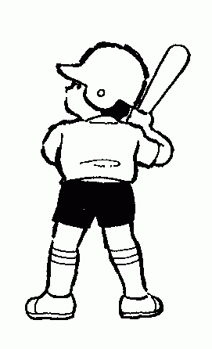
  - 遊戲的進行在於強調其本身是遊戲，而不在乎其結果。
  - 遊戲沒有外在強加的規則。
  - 遊戲是由內在的動機引起的。
  - 遊戲是自發的、自願的。
  - 遊戲中，每個人都是主動參與的。

- 遊戲的階段特徵
  - 幼兒期：遊戲是現實世界與想像世界的連接，是一 種戲劇的、模擬的、想像的、象徵的行為，常有「假裝」（make believe）的意識特徵。
  - 童年期：出現有組織、有規則的遊戲，受到團體紀律的束縛。

- 遊戲的動機
  - 權力動機：競爭、再認、佔有
  - 治療動機：歡樂、放鬆、興奮
  - 社會化動機：精熟、自我肯定、適應
- 遊戲行為
  - 遊戲行為的認知發展：功能性的、象徵性的、規則性的（Piaget）。
  - 遊戲行為的社會發展：單獨的、平行的、合作的（Parten）。
- 遊戲的分類
  - 認知發展遊戲：思考、推理邏輯、問題解決。
  - 語言發展遊戲：聽、說、讀、寫、算
  - 身體動作發展遊戲：體能、肢動、感覺統合
  - 社會情緒發展遊戲：溝通、戲劇、角色扮演
- 遊戲的內容
  - 具體的材料與設備（室內、室外）
  - 符號的表徵與想像（語言、表情、文字、圖畫）

